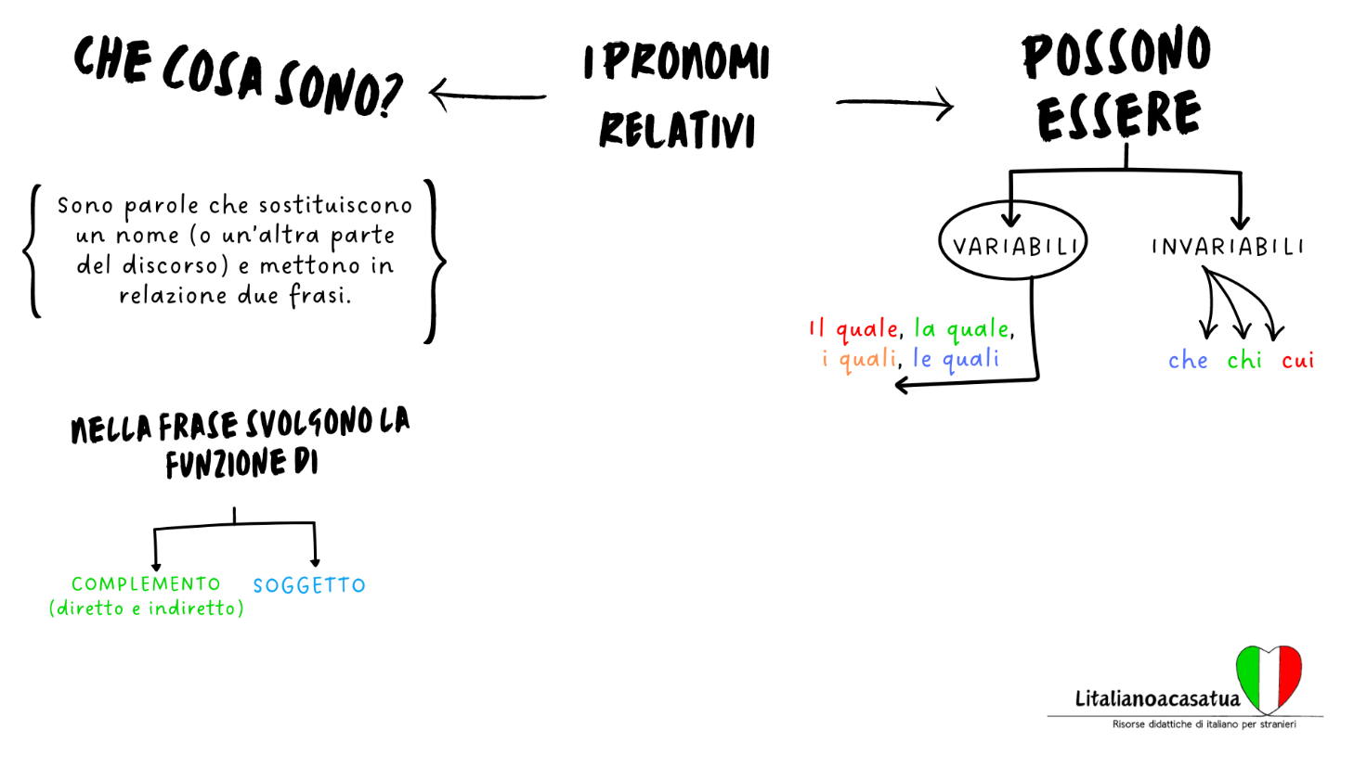

**VARIABILI:** il quale, la quale, i quali, le quali (anche accompagnati da preposizioni semplici e articolate).

|  |  |  |  |  |
| --- | --- | --- | --- | --- |
| DI | DI + IL QUALE = del quale | DI + LA QUALE = della quale | DI + I QUALI = dei quali | DI + LE QUALI = delle quali |
| A | A + IL QUALE = al quale | A + LA QUALE = alla quale | A + I QUALI = ai quali | DI + LE QUALI = alle quali |
| DA | DA + IL QUALE = dal quale | DA + LA QUALE = dalla quale | DA + I QUALI = dai quali | DA + LE QUALI = dalle quali |
| IN | IN+ IL QUALE = nel quale | IN + LA QUALE = nella quale | IN + I QUALI = nei quali | IN + LE QUALI= nelle quali |
| CON | CON + IL QUALE = con il quale | CON + LA QUALE = con la quale | CON+ I QUALI = con i quali | CON + LE QUALI = con le quali |
| SU | SU+ IL QUALE = sul quale | SU + LA QUALE = sulla quale | SU+ I QUALI = sui quali | SU + LE QUALI = sulle quali |
| PER | PER + IL QUALE = per il quale | PER + LA QUALE = per la quale | PER + I QUALI = per i quali | PER + LE QUALI = per le quali |
| TRA\FRA | TRA+ IL QUALE = tra il quale | TRA+ LA QUALE = tra le quali | TRA + I QUALI = tra i quali | TRA + LE QUALI = tra le quali |

**INVARIABILI:** CHE, CHI e CUI (CUI può essere usato solo come **complemento indiretto**).

|  |  |
| --- | --- |
| **CHE** | La ragazza che ha preparato la pizza è Manuela, mia sorella (SOGGETTO).  La ragazza che ti presenterò è Manuela, mia sorella (COMPLEMENTO OGGETTO). |
| **CHI** | Vorrei scegliere la persona con chi lavorare. |
| **CUI** | *Vedi la spiegazione che segue qui sotto\** |

**CUI**

Il pronome relativo invariabile CUI può essere usato solo come complemento indiretto, pertanto è sempre accompagnato da una preposizione:

|  |  |
| --- | --- |
| **DI** | di cui  il ragazzo di cui ti ho parlato. |
| **A** | a cui  La persona a cui ho confidato il mio segreto. |
| **DA** | da cui  Il libro da cui ho preso le informazioni. |
| **IN** | in cui  Le persone in cui credo. |
| **CON** | con cui  Il ragazzo con cui ho parlato a lungo. |
| **SU** | su cui  è un argomento su cui ritorneremo. |
| **PER** | per cui  è il motivo per cui non andrò alla festa. |
| **TRA\FRA** | tra cui  I ragazzi delle nuove generazione utilizzano i social media per comunicare, tra cui Facebook. |